Código inspección | fa84badad5
Ubicación | calle cádiz, 38, 5, 10 - 46006 - Valencia
Tipología vivienda | VIVIENDA EN EDIFICIO
Propietario | Carlos Pardo Soucase
Fecha visita | 2013-04-03
Fecha informe | 2013-04-04

CAPÍTULO I

DATOS GENERALES IDENTIFICATIVOS
Ubicación (dirección – portal – planta – puerta – c.p. – ciudad) | calle cádiz, 38, 5, 10 - 46006 - Valencia
Código inspección | fa84badad5
Propietario | Carlos Pardo Soucase
NIF | 73562139C
Fecha visita | 2013-04-03
Fecha informe | 2013-04-04
Tipología vivienda | VIVIENDA EN EDIFICIO
Uso | EN USO POR EL PROPIETARIO
Tipo de residencia | PRIMERA RESIDENCIA
Estado constructivo | TERMINADO
Referencia catastral | -
Superficie cerrada privativa | 56
Terrazas cubiertas privadas | 0
Proporción zonas comunes | 10
¿El Inspector ha dispuesto de la Escritura? | NO
¿La vivienda tiene anejos? | NO
Estado general de la vivienda | B

CAPÍTULO II

CONDICIONES URBANÍSTICAS DEL EDIFICIO
Clasificación urbanística del suelo sobre el que se asienta el edificio | URBANO
Grado de consolidación del entorno | URBANO CONSOLIDADO
¿El edificio está protegido? | COMPLETA
Calificación urbanística del edificio | ENS-1
¿Está autorizado el uso actual del edificio? | NO SE HA PODIDO COMPROBAR
¿Se adecua a la normativa urbanística actual? | NO SE HA PODIDO COMPROBAR

CAPÍTULO III

CONDICIONES DE ACCESIBILIDAD DEL EDIFICIO Y DE LA VIVIENDA
Tipo de acceso al zaguán del edificio | A PIE LLANO
Tipo de acceso a la vivienda | ESCALERA,ASCENSOR A COTA 0
El ancho mínimo del zaguán es de: | 2.00
El ancho mínimo de la puerta de acceso al edificio es de: | .90
El ancho de la puerta de acceso a la vivienda es de: | 0.90
El ancho mínimo del pasillo en el interior de la vivienda es de: | 1.00
¿Dispone de algún baño adaptado? | NO

CAPÍTULO IV

CONDICIONES DEL EDIFICIO
Tipología del edificio | BLOQUE ENTRE MEDIANERAS
Uso predominante | RESIDENCIAL
Número de plantas sobre rasante (incluyendo la baja) | 6
Número de plantas bajo rasante | 0
Material predominante en fachada | -
¿Existen construcciones auxiliares? | NO
Grado de calidad de las zonas comunes | MEDIA
¿Existe portería o servicio de control de acceso? | NO
Número de ascensores | 1
¿Existe aparcamiento? | NO
¿Dispone de sala comunitaria? | NO
¿Dispone de piscina propia? | NO
¿Dispone de equipamiento deportivo de uso propio? | NO
¿Existen jardines privados? | NO

INDICADORES DE ESTADO GENERAL DEL EDIFICIO
Estado general | B
Fachada principal | B
Fachada trasera | B
Patios interiores | B

INDICADORES DE ESTADO ESTRUCTURAL
Tipología estructural dominante | P+MURO
Estado general | B
Tipología de la estructura vertical | PILARES
Material dominante en la estructura vertical | LADRILLO
Estado general de la estructura vertical | B
Tipología de la estructura horizontal | NERVIO+BOVEDA
Material dominante en la estructura horizontal | MADERA
Estado general de la estructura horizontal | B

CAPÍTULO V

CONDICIONES GENERALES DE LA VIVIENDA
Planta de acceso sobre rasante (incluida la planta baja) | 4
Tipo de planta | PLANTA NORMAL
Fachada principal | A CALLE
Orientación preferente | MÚLTIPLE
Condiciones de asoleo | BUENAS
Ventilación | NORMAL
Nivel de ruidos en fachada | MEDIO
Funcionalidad general de la vivienda | BUENA
Número total de estancias | 5
- Dormitorios | 2
- Baños-aseos | 2
- Salón-comedor | 1
- Despachos | 1
- Terrazas | 1

COMPARTIMENTACIÓN INTERIOR
Tipo de distribución | PASILLO LONGITUDINAL
Tipo de cerramiento general | CERÁMICO
Lesiones en cerramientos | FL,H
Posibles causas | Asentamiento, fugas de instalaciones

REVESTIMIENTOS Y ACABADOS
Divisiones verticales (cerramientos) | ENLUCIDO + PINTADO
- Estancias | DORMITORIO, SALÓN
- Estado | A
Alicatados y chapados | PORCELÁNICO
- Estancias | BAÑO, ASEO
- Estado | B
Pavimentos | TERRAZO
- Estancias | TODA LA VIVIENDA EXCEPTO ZONAS HÚMEDAS
- Estado | B
Techos | FALSO TECHO ESCAYOLA
- Estancias | ZONAS HÚMEDAS
- Estado | B
Observaciones del Inspector: | NINGUNA DESTACABLE

CARPINTERÍA Y VIDRIOS
Carpintería interior | MADERA
- Estado | B
Carpintería exterior | ALUMINIO
- Estado | B
Vidrio exterior | 4+6+4
- Estado | B
Observaciones del Inspector: | NINGUNA DESTACABLE

CAPÍTULO VI

INSTALACIONES DE LA VIVIENDA

INSTALACIÓN ELÉCTRICA
¿Dispone de instalación eléctrica? | SI
¿Dispone de contador? | SI, EN EL INTERIOR DE LA VIVIENDA
¿Dispone de Caja general de Derivación? | SI, EN EL INTERIOR DE LA VIVIENDA
¿Dispone de Interruptor de Control de Potencia (ICP)? | SI
¿Dispone de Interruptor General Automático? | SI
¿Dispone de Interruptor Diferencial? | SI
¿Se encuentran instalados los PIAs? | SI
De cuántos circuitos dispone la instalación | 4
¿La instalación se encuentra activa? | SI
Estado general de la instalación | B
Observaciones del Inspector: | NINGUNA DESTACABLE
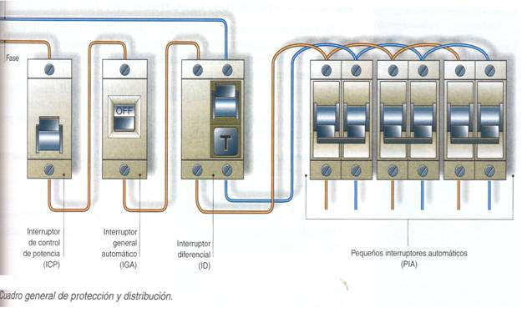

INSTALACIÓN DE FONTANÉRÍA
¿Dispone de instalación de fontanería? | SI
¿Dispone de contador? | SI, EN EL INTERIOR DE LA VIVIENDA
¿Cuántos locales disponen de suministro? | 2
Tipo de suministro | AGUA POTABLE
¿La instalación se encuentra activa? | SI
Estado general de la instalación | B
Observaciones del Inspector: | NINGUNA DESTACABLE

INSTALACIÓN DE SANEAMIENTO
¿Dispone de instalación de saneamiento? | SI
Situación de las bajantes | POR EL INTERIOR
¿Cuántos locales disponen del servicio? | 3
Tipo de red de saneamiento | UNITARIA
¿La instalación se encuentra activa? | SI
Estado general de la instalación | B
Observaciones del Inspector: | NINGUNA DESTACABLE
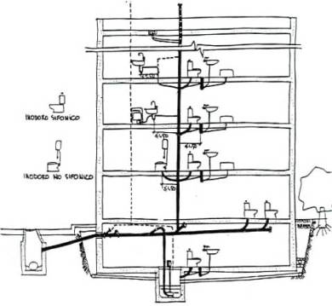

INSTALACIÓN DE GAS
¿Dispone de instalación de saneamiento? | SI
Situación de las bajantes | POR EL INTERIOR
¿Cuántos locales disponen del servicio? | 3
Tipo de red de saneamiento | UNITARIA
¿La instalación se encuentra activa? | SI
Estado general de la instalación | B
Observaciones del Inspector: | NINGUNA DESTACABLE
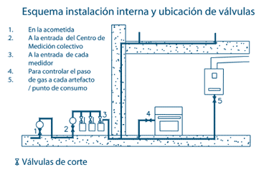

INSTALACIÓN DE CLIMATIZACIÓN
¿Dispone de instalación de saneamiento? | SI
Situación de las bajantes | POR EL INTERIOR
¿Cuántos locales disponen del servicio? | 3
Tipo de red de saneamiento | UNITARIA
¿La instalación se encuentra activa? | SI
Estado general de la instalación | B
Observaciones del Inspector: | NINGUNA DESTACABLE
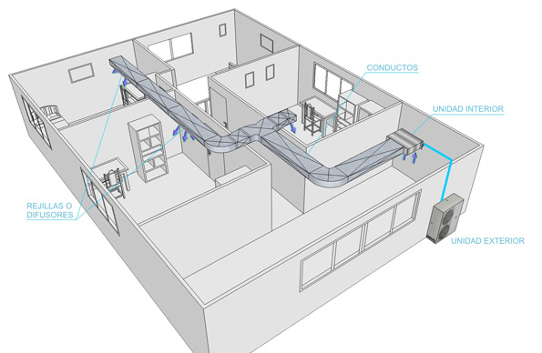

INSTALACIÓN DE AGUA CALIENTE SANITARIA (ACS)
¿Dispone de instalación de saneamiento? | SI
Situación de las bajantes | POR EL INTERIOR
¿Cuántos locales disponen del servicio? | 3
Tipo de red de saneamiento | UNITARIA
¿La instalación se encuentra activa? | SI
Estado general de la instalación | B
Observaciones del Inspector: | NINGUNA DESTACABLE
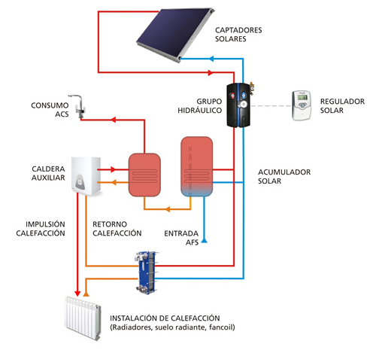

INSTALACIÓN DE ICT (INFRAESTRUCTURAS DE TELECOMUNICACIONES)
¿Dispone de instalación de saneamiento? | SI
Situación de las bajantes | POR EL INTERIOR
¿Cuántos locales disponen del servicio? | 3
Tipo de red de saneamiento | UNITARIA
¿La instalación se encuentra activa? | SI
Estado general de la instalación | B
Observaciones del Inspector: | NINGUNA DESTACABLE
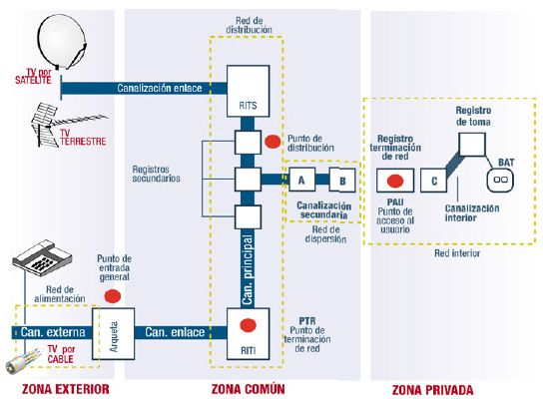

CAPÍTULO VI

CONDICIONES DE LAS DEPENDENCIAS DE LA VIVIENDA

DORMITORIOS
 | D1 | D2 | D3 | D4 | D5
Planta de acceso sobre rasante (incluida la planta baja)
Tipo de planta
Fachada principal
Orientación preferente
Condiciones de asoleo
Ventilación
Nivel de ruidos en fachada
Funcionalidad general de la vivienda
Número total de estancias
- Dormitorios
- Baños-aseos
- Salón-comedor
- Despachos
- Terrazas

BAÑOS/ASEOS
 | B1 | B2 | B3 | B4 | B5
Planta de acceso sobre rasante (incluida la planta baja)
Tipo de planta
Fachada principal
Orientación preferente
Condiciones de asoleo
Ventilación
Nivel de ruidos en fachada
Funcionalidad general de la vivienda
Número total de estancias
- Dormitorios
- Baños-aseos
- Salón-comedor
- Despachos
- Terrazas

SALÓN-COMEDOR
 | D1 | D2 | D3 | D4 | D5
Planta de acceso sobre rasante (incluida la planta baja)
Tipo de planta
Fachada principal
Orientación preferente
Condiciones de asoleo
Ventilación
Nivel de ruidos en fachada
Funcionalidad general de la vivienda
Número total de estancias
- Dormitorios
- Baños-aseos
- Salón-comedor
- Despachos
- Terrazas

COCINAS
 | D1 | D2 | D3 | D4 | D5
Planta de acceso sobre rasante (incluida la planta baja)
Tipo de planta
Fachada principal
Orientación preferente
Condiciones de asoleo
Ventilación
Nivel de ruidos en fachada
Funcionalidad general de la vivienda
Número total de estancias
- Dormitorios
- Baños-aseos
- Salón-comedor
- Despachos
- Terrazas

DESPACHOS
 | D1 | D2 | D3 | D4 | D5
Planta de acceso sobre rasante (incluida la planta baja)
Tipo de planta
Fachada principal
Orientación preferente
Condiciones de asoleo
Ventilación
Nivel de ruidos en fachada
Funcionalidad general de la vivienda
Número total de estancias
- Dormitorios
- Baños-aseos
- Salón-comedor
- Despachos
- Terrazas

CAPÍTULO VII

MOBILIARIO EN LA VIVIENDA

DORMITORIO_1
 | 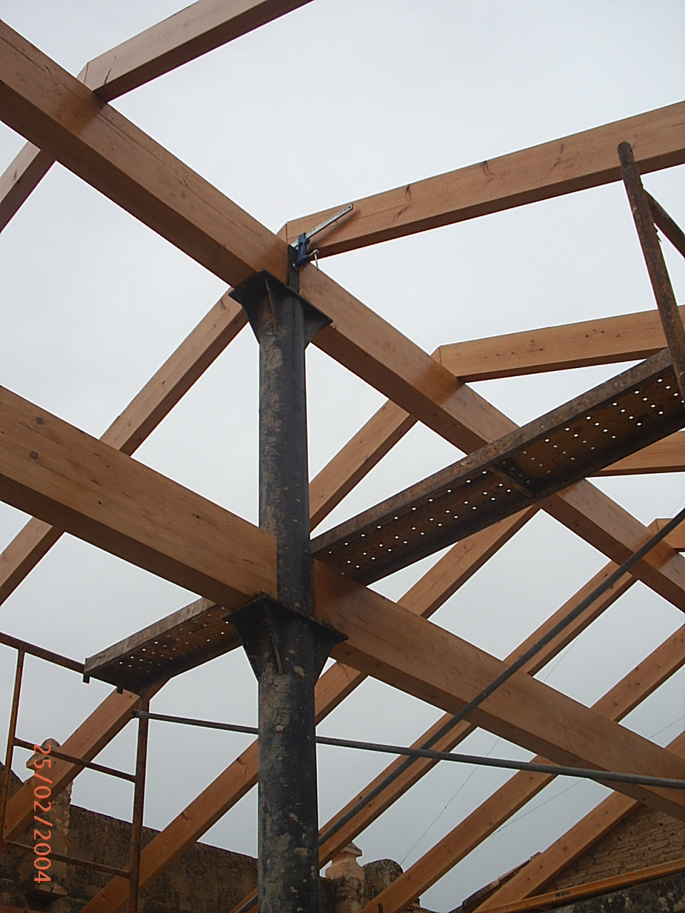
¿Dispone de instalación de saneamiento? | SI
Situación de las bajantes | POR EL INTERIOR
¿Cuántos locales disponen del servicio? | 3
Tipo de red de saneamiento | UNITARIA
¿La instalación se encuentra activa? | SI
Estado general de la instalación | B
Observaciones del Inspector: | NINGUNA DESTACABLE
.
.
.
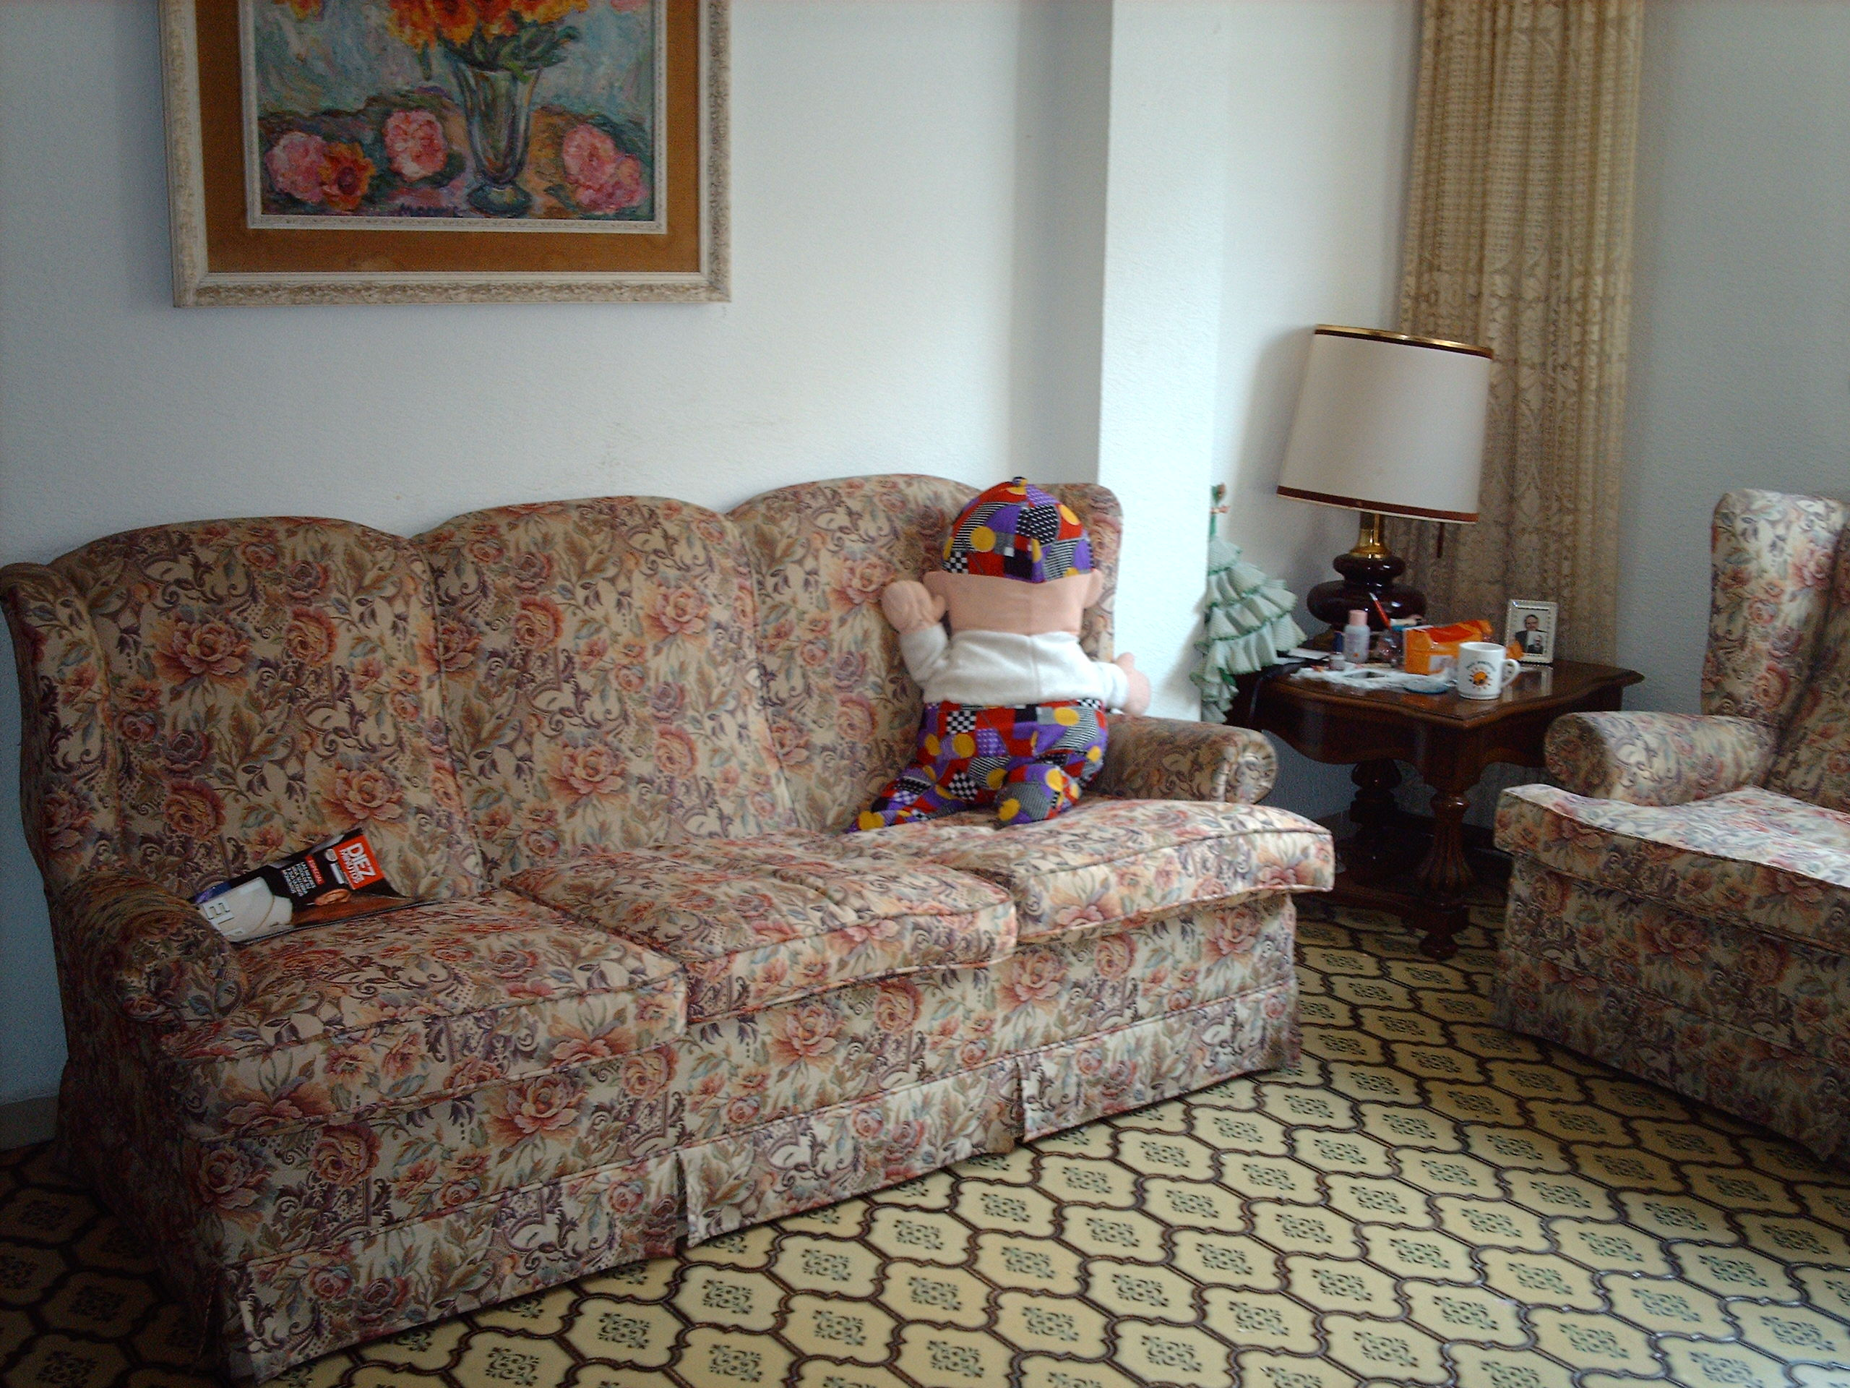

DORMITORIO_N
¿Dispone de instalación de saneamiento? | SI
Situación de las bajantes | POR EL INTERIOR
¿Cuántos locales disponen del servicio? | 3
Tipo de red de saneamiento | UNITARIA
¿La instalación se encuentra activa? | SI
Estado general de la instalación | B
Observaciones del Inspector: | NINGUNA DESTACABLE

BAÑO_1
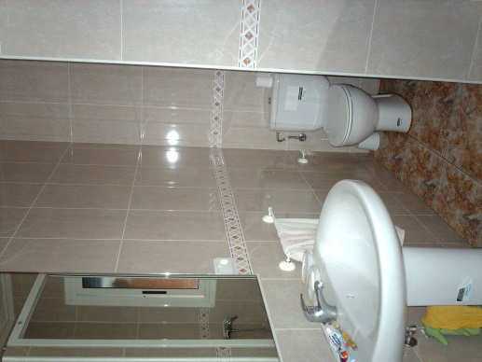
¿Dispone de instalación de saneamiento? | SI
Situación de las bajantes | POR EL INTERIOR
¿Cuántos locales disponen del servicio? | 3
Tipo de red de saneamiento | UNITARIA
¿La instalación se encuentra activa? | SI
Estado general de la instalación | B
Observaciones del Inspector: | NINGUNA DESTACABLE

BAÑO_2
¿Dispone de instalación de saneamiento? | SI
Situación de las bajantes | POR EL INTERIOR
¿Cuántos locales disponen del servicio? | 3
Tipo de red de saneamiento | UNITARIA
¿La instalación se encuentra activa? | SI
Estado general de la instalación | B
Observaciones del Inspector: | NINGUNA DESTACABLE

SALÓN/COMEDOR_1
¿Dispone de instalación de saneamiento? | SI
Situación de las bajantes | POR EL INTERIOR
¿Cuántos locales disponen del servicio? | 3
Tipo de red de saneamiento | UNITARIA
¿La instalación se encuentra activa? | SI
Estado general de la instalación | B
Observaciones del Inspector: | NINGUNA DESTACABLE

SALÓN/COMEDOR_2
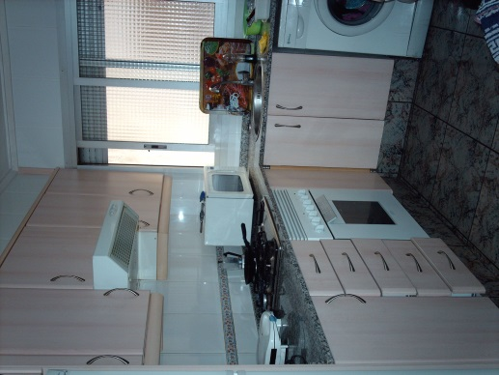
¿Dispone de instalación de saneamiento? | SI
Situación de las bajantes | POR EL INTERIOR
¿Cuántos locales disponen del servicio? | 3
Tipo de red de saneamiento | UNITARIA
¿La instalación se encuentra activa? | SI
Estado general de la instalación | B
Observaciones del Inspector: | NINGUNA DESTACABLE

COCINA_1
¿Dispone de instalación de saneamiento? | SI
Situación de las bajantes | POR EL INTERIOR
¿Cuántos locales disponen del servicio? | 3
Tipo de red de saneamiento | UNITARIA
¿La instalación se encuentra activa? | SI
Estado general de la instalación | B
Observaciones del Inspector: | NINGUNA DESTACABLE

RESÚMEN Y CALIFICACIÓN AAIVi
Estado general del edificio | 6
Estado general de la vivienda | 8
Estado general de las instalaciones | 8
Accesibilidad de la vivienda | 5
Condiciones en alquiler | 9
Ventajas, desventajas, incertidumbres y amenazas en el mercado de compraventa o alquiler:
Ventajas: ubicación vivienda. Desventajas: precio, Incertidumbres: ninguna aparente, Amenazas: producto poco exclusivo.
Calificación de Calidad AAIVi® | 8

PLIEGO DE DESCARGOS
- Todos los datos reseñados corresponden a una inspección ocular. Por tanto, no es posible responder por defectos o vicios ocultos que no puedan ser observados o lógicamente deducidos.
- Los datos urbanísticos de la vivienda han sido obtenidos directamente del Ayuntamiento de Valencia, sin que el Arquitecto que suscribe pueda responsabilizarse de su autenticidad. Dicha información aparece en este informe a título meramente informativo sin que se puedan dar usos distintos a la misma.
- Toda la información contenida en el presente informe constituye un cuerpo único e inseparable.
- Los datos y contenido técnico de este documento NO CONSTITUYEN en ningún modo, ningún tipo de proyecto ni documento similar que pueda ser utilizado para la obtención de ningún tipo de licencia ni para la realización de ningún tipo de obra.
- Tanto la estructura como los datos contenidos en el presente documento son propiedad intelectual del arquitecto que los firma, sin que se conceda ningún tipo de autorización para su reproducción más allá del objeto para el que se encargó.

BLOQUE DE FIRMAS
Fecha visita: | 01/01/2013 | Profesional que realiza el informe: | Carlos Pardo Soucase
Fecha Informe: | 02/01/2013 | Titulación: | Arquitecto Superior
Caducidad: | 02/01/2018 | Firma:
 |  | Por AAIVi: | Controller
 |  | Titulación: | Arquitecto Superior
 |  | Firma:
ASOCIACIÓN DE ARQUITECTOS INSPECTORES DE VIVIENDA – INSCRITA CON EL NÚMERO 000 DE 01 DE MAYO DE 2013

